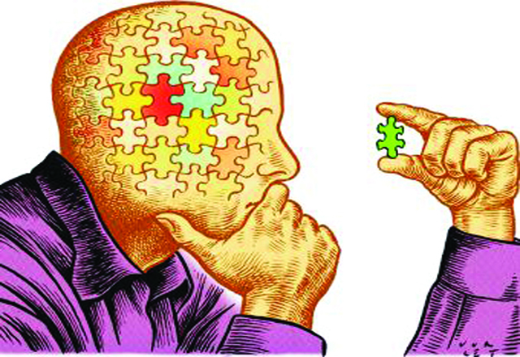

Приемы работы с запоминаемым материалом

- Группировка — разбиение материала на группы по каким-либо основаниям (смыслу, ассоциациям и т. п.).
- Выделение опорных пунктов — фиксация какого-либо краткого пункта, служащего опорой более широкого содержания (тезисы, заглавие, вопросы излагаемого в тексте, примеры, шифровые данные, сравнения и т. п.).
- План — совокупность опорных пунктов.
- Классификация – распределение каких-либо предметов, явлений, понятий по классам, группам, разрядам на основе определенных общих признаков.
- Структурирование — установление взаимного расположения частей, составляющих целое.
- Схематизация (построение графических схем) — изображение или описание чего-либо в основных чертах или упрощенное представление запоминаемой информации.
- Серийная организация материала — установление или построение различных последовательностей: распределение по объему, распределение по времени, упорядочивание в пространстве и т. д.
- Ассоциации — установление связей по сходству, смежности или противоположности.



Во время тестирования:

- Пробегите глазами весь тест, чтобы увидеть, какого типа задания в нем содержатся.
- Внимательно прочитаете вопрос до конца, чтобы правильно понять его смысл.
- Если не знаете ответа на вопрос или не уверены, пропустите его, чтобы потом к нему вернуться. Начните с легкого! Начните отвечать на те вопросы, в знании которых Вы не сомневаетесь, не останавливаясь на тех, которые могут вызвать долгие раздумья.
- Научитесь пропускать трудные или непонятные задания. Помните: в тексте всегда найдутся вопросы, с которыми Вы обязательно справитесь.
- Думайте только о текущем задании! Когда Вы делаете новое задание, забудьте все, что было в предыдущем. Помните, задания в тестах не связаны друг с другом, поэтому знания, которые Вы применили в одном, решенном Вами, как правило, не помогают, а только мешают сконцентрироваться и правильно решить новое задание.
- Многие задания можно быстрее решить, если не искать сразу правильный вариант ответа, а последовательно исключать те, которые явно не подходят. Метод исключения позволяет в итоге сконцентрировать внимание всего на одном-двух вариантах, а не на всех пяти-семи.
- Оставьте время для проверки своей работы, чтобы успеть пробежать глазами и заметить явные ошибки.

Психологическая подготовка к ЕГЭ



Память и приёмы запоминания.

Золотое правило хорошего запоминания — интеллектуальная работа с материалом. Методы активного запоминания включают в себя такую интеллектуальную работу с текстом.

Метод ключевых слов.

Ключевое слово – это своеобразный «узел», связывающий хранящуюся в памяти информацию с нашим непосредственным сознанием и позволяющий нам ее воспроизвести. Для запоминания какой-либо фразы достаточно выделить 1-2 главных (ключевых) слова и запомнить их, после чего стоит только их вспомнить – как вспомнится вся фраза. Этот метод можно применить и при запоминании больших по объему текстов, составляя цепочку ключевых слов, следующих друг за другом и связанных между собой.

Метод повторения И. А. Корсакова
(основные принципы)

1. Необходимо повторить информацию в течение 20 секунд сразу после ее восприятия, так как самая большая потеря информации приходится на первые стадии запоминания, следующие непосредственно за восприятием.
2. Промежутки времени между повторениями информации нужно по возможности удлинять. Предположим, если на подготовку дается 7 дней, а материал требует не менее пяти повторений, то работа может быть построена так:
1-й день —2 повторения;
2-й день — 1 повторение;
3-й день — без повторений;
4-й день — 1 повторение;
5-й день — без повторений;
6-й день — без повторений;
7-й день — 1 повторение.
3. Количество повторений должно выбираться с некоторым запасом. Следует придерживаться простого правила: число повторений должно быть таким, чтобы в течение необходимого промежутка времени информация не пропадала.

Комплексный учебный метод

Большое количество информации можно запомнить с помощью частичного учебного метода, при котором повторяется предложение за предложением, стихотворная строка за строкой. Однако при частичном учебном методе информация дробится и вырывается из своего контекста. В отличие от этого, при комплексном учебном методе вся информация запоминается целиком, а затем как одно целое повторяется. Взаимосвязи между отдельными частями воспринимаются быстрее и основательнее, а число повторений сокращается. Для этого разбейте большой по объему текст на разделы, объединенные одной темой. При первом воспроизведении повторяется уже выученная часть и изучается вторая. При втором — повторяются первые части и заучивается следующая и т. д.
При запоминании вы можете воспользоваться приемами зрительной памяти: для запоминания какого-либо предмета или коротких чисел вполне достаточно создать их зрительный образ. Представьте себе, что число, которое вам необходимо запомнить, написано крупным красным шрифтом на белой стене или горит неоновыми цифрами на фоне черного неба. Заставьте эту надпись мигать не менее 15 секунд в вашем воображении. Повторяя число вслух, вы еще больше облегчите его запоминание.

«Зубрёжка»

Бывает так, что какой- материал ну совершенно не идёт! В этом случае можно прибегнуть к банальной зубрёжке. Конечно, много так не выучишь, но этот способ можно применять в крайнем случае. У этого способа запоминания материала тоже есть свои правила.
Какова процедура зазубривания?
- повторить про себя или вслух то, что нужно запомнить.
- повторить через 1 секунду, через 2 секунды, через четыре секунды.
- повторить, выждав 10 минут (для запечатления)
- для перевода материала в долговременную память повторить его через 2-3 часа
- повторить через 2 дня, через 5 дней (для закрепления в долговременной памяти)

Эмоции и чувства – лучшие союзники памяти. Чем больше чувств участвует в записи следов памяти, тем проще извлечь информацию. Даниель Лапп сравнивает воспоминание с рыбалкой. Чем больше крючков мы забрасываем, тем больше рыбы можем поймать. Так и с памятью: чем больше чувств вовлечено, тем легче вспоминать информацию. Дайте простор для проявления своих особенностей к восприятию: смотрите, слушайте, трогайте, пробуйте на вкус, принюхивайтесь, двигайтесь.
Мы запоминаем лучше:

1) ту информацию, которой мы постоянно пользуемся;
2) то, что мы воспринимаем в определенном контексте (к которому нам еще предстоит вернуться);
3) то, что нам приятно (тут вовлечены наши эмоции, и это повышает концентрацию внимания);
4) прерванные действия (так как их приходится возобновлять).
При запоминании Вы можете воспользоваться приемами зрительной памяти:
а) мысленно представим предмет, который мы хоти запомнить. "Раскрасим" его необычным цветом или представим его огромного размера, "повернем" этот предмет и посмотрим его с разных сторон. Трудно забыть этот предмет после таких действий с образом, не правда ли?
б) визуализация в чистом виде. Для запоминания коротких чисел вполне достаточно создать их зрительный образ. Представьте себе, что число, которое Вам необходимо запомнить, написано крупным красным шрифтом на белой стене или горит неоновыми цифрами на фоне черного неба. Заставьте эту надпись мигать не менее 15 секунд в вашем воображении. Повторяя число вслух, вы еще больше облегчите его запоминание, призвав еще один канал чувственного восприятия.







